Comprendre le Leadership
Guide du Facilitateur

Ce guide du facilitateur fournit les grandes lignes de l'organisation et de la conduite du cours de formation "Comprendre le Leadership" à l'aide de la présentation PowerPoint et du manuel du participant.
Vous pouvez utiliser ces ressources de la manière qui vous convient le mieux, à vous et à votre programme (virtuelle, en personne, individuelle, etc.). N'hésitez pas à les adapter. Si vous recherchez des ressources pour vous aider à préparer et à animer une formation virtuellement via Zoom, WhatsApp, Facebook, etc., vous pouvez les trouver ici. Le cahier d'exercices, la présentation PowerPoint et cette ressource peuvent également être utilisés pour un enseignement en personne.
Veillez compléter les actions suivantes pour vous préparer pour chaque session :
- Identifiez au moins un athlète principal qui coopérera en tant que facilitateur.
- Passez en revue ce guide du facilitateur et la présentation PowerPoint qui l'accompagne.
- Passez en revue le cahier d'exercices et complétez vous-même chaque activité pour vous familiariser avec l'activité et avoir des exemples à partager. Réfléchissez également aux informations que vous pouvez ajouter du point de vue de votre programme. Demandez aux athlètes leaders ce qu'ils peuvent ajouter de leur point de vue.
- Organisez une séance d'entraînement avec tous les facilitateurs et couvrez chaque diapositive.
- Partagez des retours d'information les uns avec les autres.
- Organisez une deuxième répétition de l'ensemble de la présentation.
- Envoyez le cahier d'exercices et les instructions de la session au participant une à deux semaines avant la formation. Invitez les athlètes leaders à examiner toutes les ressources avant la formation afin de se familiariser avec le contenu.
Résumé de la formation
Sujet Description Temps estimé
Leçon 1 : Les fondements du leadership  - Revoir la définition du leadership  - Discuter des leaders que nous connaissons | Pour comprendre comment vous pouvez devenir un meilleur leader, il est utile de penser aux personnes que vous connaissez qui sont des leaders et de vous demander : "Qu'est-ce qu'elles font bien ?" et "Pourquoi sont-elles de bons leaders ?" | 15 minutes

Leçon 2 : Comportements des grands leaders  - Discutez des comportements ou des actions des grands leaders que nous connaissons.  - Apprenez les 5 comportements de base des bons leaders. | Tous les leaders n'agissent pas exactement de la même manière, mais la plupart des bons leaders ont des comportements similaires qui les distinguent des autres. Apprenez et comprenez les 5 comportements de base des bons leaders afin de pouvoir les pratiquer vous-même. | 25 minutes
Leçon 3 : Compétences de base en leadership  - Apprenez les 6 compétences de base en matière de leadership | Apprenez et comprenez les 6 compétences de base en matière de leadership afin de pouvoir les pratiquer vous-même. | 25 minutes
Leçon 4 : Votre parcours de leader  - Pensez à votre parcours de leader jusqu'à ce point.  - Déterminez vos prochaines étapes | Posez-vous les questions suivantes : "Comment suis-je arrivé là dans mon parcours de leader ?", "Pourquoi est-ce que je veux être un leader ?" "Où est-ce que je veux aller en tant que leader ?". Cet exercice vous aidera à déterminer vos prochaines étapes en tant que leader. | 30  minutes

Nous vous recommandons d'ajouter un contenu spécifique au Programme afin de faciliter l'identification avec votre groupe d'athlètes leaders. Il est recommandé que les leçons soient données dans l'ordre et que chaque session ne dure pas plus de 2 heures. Le cours peut être divisé en plusieurs sessions. En fin de compte, ce ne sont que des ressources à votre disposition. Vous devrez les adapter en fonction de vos limitations en tant que Programme (temps, espace, technologie, etc.).

Jeux olympiques spéciaux internationaux
Guide du facilitateur

Comprendre le leadership

Temps | Leader | Sujet | Description | Diapositives
20  Minutes | Facilitateur 1 | Bienvenue  Résumé de la première session  Résumé de la session | Bonjour à tous. Bienvenus à la deuxième formation du programme d'études sur les compétences et le leadership des athlètes de l'OEI, intitulée " Comprendre le Leadership ".  Avant de commencer la session d'aujourd'hui, nous voulons revoir les informations de la semaine dernière et voir si vous vous en souvenez.  Passez en revue les fonctionnalités/le protocole de Zoom si vous le jugez nécessaire.  Faisons un essai !  Si vous effectuez cette formation de manière virtuelle, vous pouvez mettre en place une enquête réelle via Zoom ou leur demander d´écrire leurs réponses au chat. Si c´est présentiel, demandez-leur de dire les réponses à haute voix.  Ce groupe d'athlètes leaders doit être le même que celui qui a déjà suivi le cours "Introduction au leadership d'athlètes", mais si vous pensez qu'ils doivent se présenter à nouveau, laissez-les le faire avant de répondre à la question et assurez-vous que chaque personne répond à une question afin qu'elle puisse se présenter aux autres.  Comment appelle-t-on le processus par lequel les athlètes sont regroupés par aptitude pour les compétitions ?  - Division – Réponse correcte  - Tirage au sort | 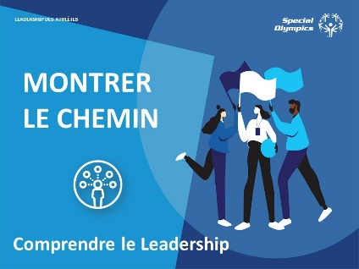
- Affectation

Dans le monde, combien d'athlètes leaders d'Olympiques Spéciaux jouent-ils un rôle important ?
- 30,000
- 40,000
- 50 000 - Réponse correcte

En pensant au Principe recteur 1 : éducation et sensibilisation, comment s'appelle la nouvelle approche de leadership des Olympiques
Spéciaux ?
- Former des leaders
- Leadership unifié – Réponse correcte
- Promouvoir l'opportunité

Vrai (Réponse correcte) ou Faux. L'organisation est en train de passer d'une organisation pour les athlètes à une organisation dirigée par des athlètes.

Nous venons de vous dire que le Principe recteur du leadership des athlètes est "l'éducation et la sensibilisation". Quelqu'un peut-il nommer les deux autres ? La réponse est "Formation" et "Positions de leadership".

En pensant à ce que nous avons appris dans le premier cours "Introduction au leadership des athlètes", est-ce que quelqu'un a une réflexion ou quelque chose qu'il aimerait partager avec le groupe ? Peut-être ont-ils une question ou un commentaire sur ce qu'ils ont appris ?

Laissez-leur du temps pour partager ce qu'ils ont appris ou pour poser des questions.

Dans la première formation, nous vous avons demandé de rédiger votre déclaration de mission personnelle. Maintenant, nous

aimerions demander à chacun d'entre vous de la partager avec nous !

Encouragez chacun à partager sa déclaration de mission personnelle. Si elle ne comporte pas les trois éléments (ce qu'ils veulent être ou faire, comment ils vont le faire et pourquoi c'est important pour eux), dites-leur que leur déclaration de mission doit encore être retravaillée et demandez-leur de la terminer pendant que les autres partagent la leur. Il est extrêmement important qu'ils disposent d'une déclaration de mission complète avant de passer à la suite du cours.

Excellent ! Vous avez tous des idées excellentes. Nous sommes impatients de suivre votre exemple et de vous soutenir dans cette aventure.

Nous vous demandons pareillement de proposer un plan d'action, mais nous attendrons la fin de cette session pour cela.

Passons en revue les attentes de chacun au cours de cette formation

5  Minutes |  | Facilitateur 1 | Expectatives | Examinez comment chaque groupe - athlètes leaders, mentors, facilitateurs - a des attentes différentes pendant cette formation. | 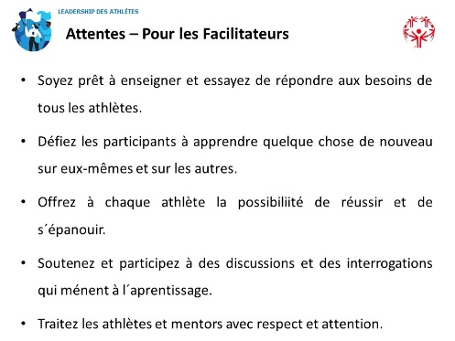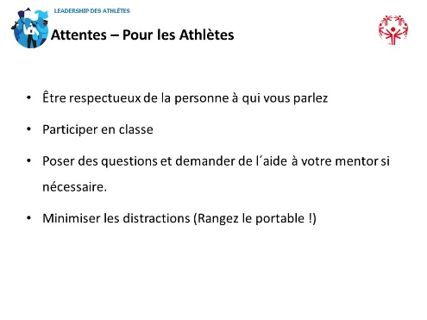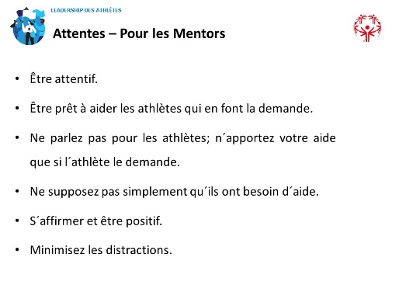
1 minute | Facilitateur 1 |  | Résumé du module | Dans le cours d'aujourd'hui, nous allons nous concentrer sur la compréhension du leadership - ce que signifie le leadership, les traits de caractère des bons leaders, et comment vous pouvez devenir un leader.  Il y a quatre leçons :  - Définition du leadership  - Comportements des grands leaders  - Compétences en matière de leadership  - Votre parcours de leader.  Je voudrais maintenant passer la parole au Facilitateur 2.  Présentez le Facilitateur 2 | 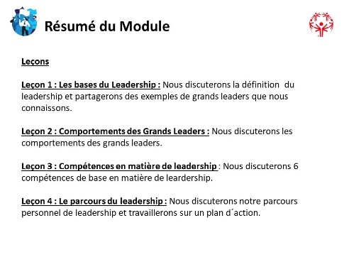
9 minutes | Facilitateur 2 |  | Leçon 1 : Les fondements du leadership | Merci, Facilitateur 1 pour l'accueil et l'introduction.  Avant de commencer, j'aimerais vous parler en peu plus sur mon parcours de leader. Comme l'a dit le facilitateur 1, je suis engagé depuis de nombreuses années !  Si le facilitateur 2 est un athlète leader, demandez-lui de partager son parcours personnel de leader.  Voilà un peu plus sur ma propre expérience. Au cours de la session d'aujourd'hui, nous allons apprendre davantage sur le leadership, puis nous vous demanderons de réfléchir à votre propre parcours de leadership.  Pour commencer cette leçon, j'aimerais demander à un volontaire de répondre à cette question :  Comment définissez-vous le leadership  Donnez-leur le temps de répondre à la question.  Merci de partager. Quelqu'un d'autre voudrait-il nous dire comment il explique le leadership ?  Donnez-leur le temps de répondre à la question. Si vous avez le temps, demandez-leur de discuter des similitudes et des différences entre toutes leurs définitions.  Super, merci de partager.  Examinons la définition du leadership que nous utilisons.  - Le leadership est une relation dans laquelle une personne influence les comportements ou les actions des autres pour atteindre des objectifs.  - Le leadership est la capacité à guider, diriger ou influencer les personnes. | 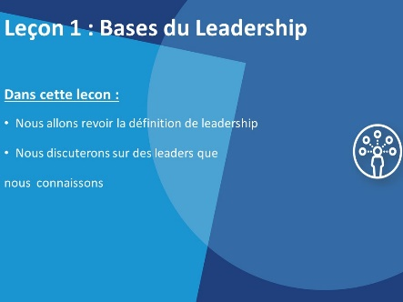  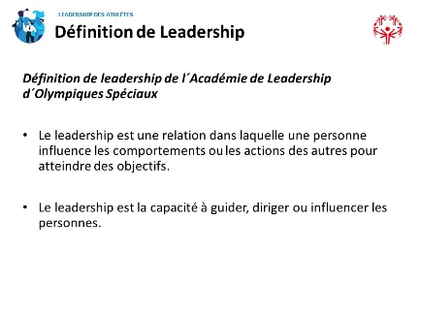
5 minutes | Facilitateur 2 |  | Les leaders au jour le jour | Bon, maintenant que nous avons réfléchi à ce que signifie le leadership, pensons aux leaders que nous connaissons dans nos vies.  Pensez à un leader dans votre vie. Il peut s'agir de quelqu'un que vous connaissez chez les Olympiques Spéciaux ou dans votre communauté.  Faisons un sondage.  Si vous proposez cette classe virtuellement, mettez en place des enquêtes Zoom ou demandez-leur d'écrire au chat. Si la formation se déroule en présentiel, demandez-leur de vous dire dans quelle catégorie ils se trouvent et écrivez leurs réponses sur une feuille de papier ou un tableau noir.  Choisissez la catégorie qui représente le mieux le leader qu'ils ont choisi.  - Entraîneur  - Enseignant  - Coéquipier  - Bénévole aux Jeux olympiques spéciaux  - Leader de groupe communautaire  - Collègue  - Athlète leader  Soulignez les tendances que vous observez dans le type de personne qu'ils ont choisi. Quels traits de caractère partagent-ils ? Demandez au groupe de relever les similitudes entre les groupes.  Gardez ce leader à l'esprit pendant que nous parcourons les prochaines diapositives. Nous les utiliserons pour l'une des activités suivantes. | 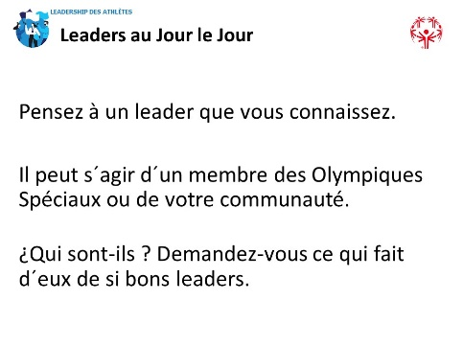
1 minute | Facilitateur 2 |  | Leçon 2 :  Le comportement des grands leaders | Nous allons passer aux comportements des grands leaders.  Savez-vous ce que signifie le mot "comportement" ?  Expliquez ce que cela signifie s´ils ne le savent pas. | 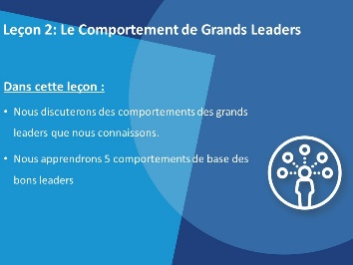
8 minutes | Facilitateur 2 |  | Le comportement des grands leaders | Maintenant, pensez au leader que vous avez choisi.  Si vous avez le temps, les questions ci-dessous peuvent être posées une à la fois pour que quelques personnes y répondent. Si vous prenez du retard, faites des questions rhétoriques jusqu'à arriver à la dernière pièce en leur demandant de partager un comportement.  Quelles sont leurs actions ? Quels sont les comportements qu'ils ont ?  Comment font-ils preuve d'un bon leadership ?  Qu'est-ce qui incite les gens à suivre cette personne ?  Je voudrais demander à chacun d'entre vous de partager le comportement du leader que vous avez choisi. Faisons une liste.  Assurez-vous que chaque personne partage au moins un exemple de bon comportement de leadership. Demandez à quelqu'un d'écrire les réponses à un endroit où tout le monde peut les voir (fonction tableau blanc dans Zoom ou sur un tableau noir si vous effectuez cette formation en personne). | 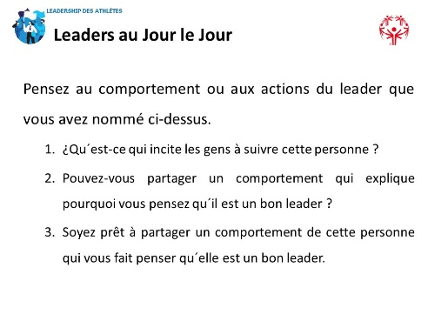
5 minutes | Facilitateur 2 |  | Le comportement des grands leaders | Il y a de nombreux comportements que les leaders ont et des choses qu'ils font qui font d'eux de bons leaders. Voici quelques exemples de comportements que les meilleurs leaders ont.  De bons leaders...  - Ils modèlent le chemin : ils donnent de bons exemples à suivre aux autres. Ils montrent aux gens comment traiter les autres et comment travailler dur.  - Ils Inspirent une vision commune : les leaders sont convaincus qu'ils peuvent faire la différence. Ils partagent leur enthousiasme pour l'avenir. Les grands leaders trouvent un moyen d'encourager les autres à agir.  - Ils défient le processus : les grands leaders apprennent toujours de nouvelles choses et améliorent la façon dont les choses sont faites. Ils n'ont pas peur de poser des questions et ne laissent pas les personnes utiliser l'excuse : "C'est comme ça que ça a toujours été fait !  - Ils encouragent le cœur : les grands leaders voient quand les autres font de bonnes choses et leur donnent du crédit pour leur travail. Ils encouragent les gens, surtout lorsque les choses sont difficiles.  - Ils permettent aux autres d'agir : les grands leaders encouragent et responsabilisent les autres. Ils veulent que tous les membres de l'équipe contribuent. Ils créent une atmosphère de confiance et de respect pour toutes les personnes concernées. | 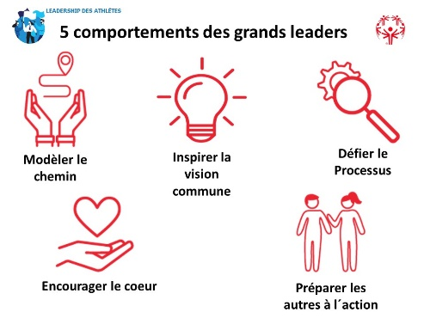
10 minutes | Facilitateur 2 |  | Les caractéristiques du comportement des grandes leaders | Nous allons maintenant nous diviser en petits groupes de travail de 3 à 5 personnes.  Attribuez à chaque groupe 1-2 des 5 comportements à discuter. Il n'y a pas de problème si plusieurs groupes parlent des mêmes comportements.  Chaque personne du groupe doit répondre à ces questions sur ce comportement :  - Comment avez-VOUS fait preuve de ce comportement en tant que leader ?  - Comment avez-vous vu d'AUTRES leaders montrer ce comportement ?  - Ce comportement est-il parfois difficile à adopter de manière cohérente ? Si oui, qu'est-ce qui rend difficile l'adoption de ce comportement ? | 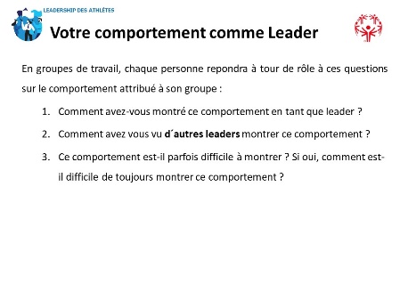

S'il vous reste du temps dans vos groupes, vous pouvez refaire le tour du groupe avec un autre comportement et répondre aux questions, mais cette fois-ci en choisissant un autre comportement.

Vous aurez 10 minutes dans votre groupe.
1 minute | Facilitateur 1 |  | Leçon 3 : Compétences de base en leadership |  | Merci au facilitateur 2 de nous avoir guidés dans la définition du leadership et des comportements de leadership.  Nous allons maintenant aborder 6 compétences de base en matière de leadership. Ce sont des compétences dont tous les leaders ont besoin pour réussir. | 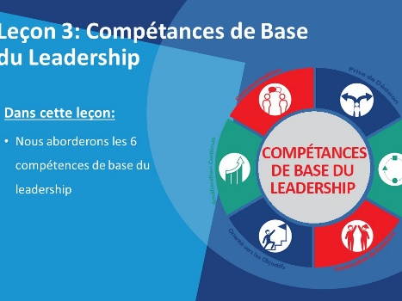

14 minutes | Facilitateur 1 | 6 compétences de base en matière de leadership | Il est important pour nous de réfléchir aux compétences que nous maîtrisons et à celles que nous voulons améliorer.  Nous avons tous des choses pour lesquelles nous sommes bons (forces) et des choses que nous pouvons améliorer (faiblesses). Chacun a ses forces et chacun a ses faiblesses.  Il est très important de connaître ses forces et ses faiblesses pour devenir un grand leader. Cela vous aide à savoir ce qu'il faut améliorer ou comment construire une équipe performante. Les bons leaders s'entourent de personnes dont les forces s'accordent bien avec les leurs et comblent leurs faiblesses ou leurs lacunes en matière de connaissances.  Communication  - C´est la responsabilité du leader d'inspirer et de motiver l'équipe.  - Une bonne communication ne consiste pas seulement à ce que VOUS passez votre message ; il s'agit aussi d'écouter et de comprendre les messages des autres.  - En tant que leader, veillez à ce que votre message soit facile à comprendre.  Adaptabilité  - En tant que leader, vous devez savoir ce qui va bien et ce qui ne va pas. Vous pourrez ensuite modifier le plan si nécessaire.  - Une compétence importante pour un leader est de s'adapter et d'aider les autres à utiliser leurs compétences et leurs talents pour aider l'équipe.  - Des fois il est nécessaire d´être flexible et laisser les autres accomplir leurs tâches de la manière qui leur fonctionne. | 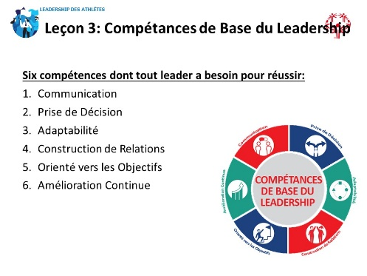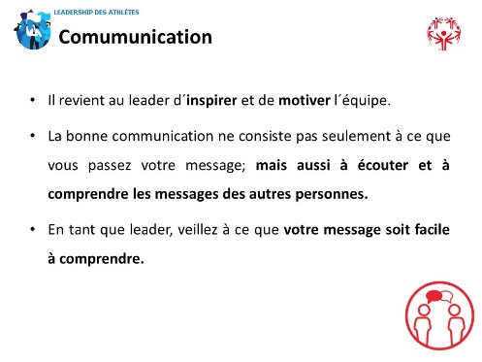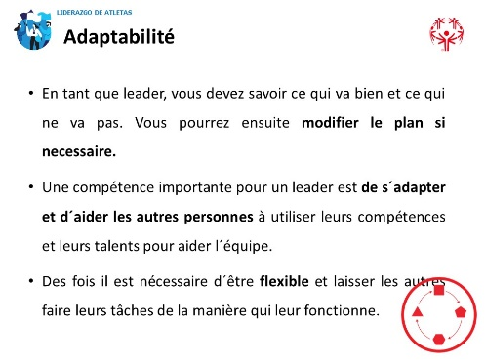

Prise de décision
- Les leaders écoutent les idées des autres, obtiennent un retour d'information et prennent des décisions.
- Un bon leader est celui qui prend la décision la plus sensée à un moment donné, et non la plus facile.
- N'oubliez pas de communiquer la décision et votre raisonnement. Tout le monde ne sera pas d'accord avec la décision, mais en expliquant votre raisonnement, ils pourront la respecter.

Orienté vers les objectifs
- Restez concentré sur l'objectif pour aider à guider votre équipe.
- Les distractions peuvent être l'un des plus grands obstacles à la réalisation d'un objectif.
- Créez un environnement qui vous aide, vous et votre équipe, à vous concentrer.

Construire des relations
- Les bonnes relations vous aident à mieux travailler ensemble et à vous respecter mutuellement.
- Construisez des relations saines pour avoir une équipe solide qui travaille ensemble et se fait confiance.

Amélioration continue
- Les leaders forts et confiants savent que le changement peut être une bonne chose pour améliorer les choses.
- Un leader prend note des choses et sollicite des informations et des commentaires afin d'améliorer le projet ou l'événement pour la prochaine fois.
- Un bon leader veut évoluer et s'améliorer en tant que leader.

Maintenant nous allons faire un sondage.

Vous pouvez le mettre en place virtuellement par le biais de sondages Zoom ou en présentiel en demandant simplement aux athlètes leaders de vous donner leurs réponses. Demandez-leur d'écrire leurs réponses.

Dans quel capacité pensez-vous que vous êtes mieux ?
- Communication
- Prise de décision
- Adaptabilité
- Établissement de relations
- Orienté vers les objectifs
- Amélioration continue

Dans quelle compétence voulez-vous vous améliorer ?
- Communication
- Prise de décision
- Adaptabilité
- Établissement de relations
- Orienté vers les objectifs
- Amélioration continue

Comment pensez-vous pouvoir améliorer vos compétences ? Notez votre réponse et travaillez-y au cours des semaines et des mois à venir. N'oubliez pas que les bons leaders améliorent les choses toujours.

10 minutes | Facilitateur 1 | Activité | Vous trouverez ci-dessous deux activités que vous pouvez réaliser avec vos athlètes leaders. Les deux peuvent se faire virtuellement ou en présentiel. Selon le temps dont vous disposez, vous pouvez faire une ou les deux activités. Les deux contribuent à améliorer vos compétences en matière de communication.  Activité N° 1 - 10 minutes  Si possible avant la formation, demandez à un facilitateur de regarder cette vidéo et de fabriquer un avion en papier en suivant les instructions.  Donnez au groupe les instructions suivantes, mais ne leur dites pas ce que vous faites et ne leur permettez pas de poser des questions. Vous pouvez répéter une instruction si nécessaire, mais cet exercice est intentionnellement destiné à montrer une rupture de communication.  - Prenez une feuille de papier de la taille d'une imprimante ou d'un cahier.  - Je vais vous donner des instructions, mais vous ne pouvez PAS poser de questions. Suivez simplement mes instructions du mieux que vous pouvez. Vous pouvez être frustré, mais ce n'est pas grave. Je peux répéter les étapes si vous en avez besoin, mais c'est tout.  - Prêt ? Très bien, allons-y ! Prenez votre feuille de papier et pliez-la en deux.  - Ouvrez-le et repliez la partie supérieure vers le bas en laissant un peu de surplus en bas.  - Ouvrez-le à nouveau et pliez-le jusqu'au pli que vous venez de faire.  - Rabattez à nouveau cette même section vers le bas.  - Repliez les deux coins supérieurs vers le centre  - Ouvrez-les et repliez les coins, mais cette fois le long des plis que vous venez de faire.  - Placez ces pièces que vous venez de plier dans la poche centrale.  - Placez le papier sur une surface plane et lissez-le.  - Pliez-le en deux au niveau du pli central.  - Repliez la moitié supérieure vers le bas pour rejoindre le bord inférieur.  - Retournez-le et faites de même de l'autre côté.  - Ouvrez-le et montrez à tous ce que vous avez fait !  Laissez-leur le temps de terminer et demandez-leur de montrer leur produit fini.  Nous avons beaucoup de variété ici, n'est-ce pas ? Pourquoi pensez-vous que c'est ainsi ?  Essayez de le lancer et voyez s'il vole. Je viens quand même de vous donner des instructions pour un avion en papier !  Nous pouvons rire de leur différence. Ce n'est pas leur faute, ils n'ont rien fait de mal. C'est ainsi que je leur ai communiqué les instructions. La leçon à en tirer est que, parfois, les problèmes de communication ne sont la faute de personne - ils se produisent tout simplement.  Il s'agit de montrer que lorsque vous communiquez avec d'autres personnes, celles-ci peuvent entendre des choses différentes de la façon dont vous les expliquez. Cet exercice montre combien il est important que les personnes posent des questions complémentaires s'ils ne comprennent pas quelque chose. Enfin, cet exercice montre combien il est important que chacun soit sur la même longueur d'onde et se comprennent avant et pendant un projet.  Posez-leur quelques-unes des questions suivantes :

- En pliant le papier, qu’est-ce que vous pensiez que vous étiez en train de faire ?
- Pourquoi pensez-vous que tous nos "avions" sont si
différents ?
- Avez-vous compris les instructions, pourquoi ou pourquoi pas ?
- Comment aurais-je pu faire un meilleur travail ? Quelles techniques de communication n'ai-je pas utilisées qui vous auraient aidé ?
Il est plus facile de comprendre lorsque quelqu'un d'autre vous montre comment le faire en montrant le chemin, n'est-ce pas ?

Activité N°2 - 10 minutes

Divisez votre groupe en paires (vous devrez utiliser les salles de petits groupes dans Zoom si vous faites cela virtuellement) - un participant sera "orateur" et l'autre sera "auditeur". Donnez-leur les instructions suivantes :

- L'orateur décrira ce qu'il cherche lorsqu'il réfléchit à l'endroit où il va partir en vacances, par exemple le prix, le lieu, les activités.
- L'auditeur doit écouter attentivement ce que l'orateur dit - et ce qu'il ne dit pas.
- Après environ 30 à 60 secondes d'écoute, l'auditeur doit résumer (en s'assurant qu'il comprend le sens de ce mot) les trois idées principales que l'orateur prend en compte lorsqu'il s'agit de choisir un lieu de vacances.
- L'orateur peut dire à l'auditeur s'il a bien résumé ou s'il a manqué quelque chose.
- Changez de rôle et recommencez.

Que est-ce que nous pratiquons ici ?

Donnez-leur le temps pour répondre.

La réponse est "l'écoute active". En tant qu'auditeurs, vous avez prêté une attention particulière à ce qu'ils disaient car vous saviez que vous auriez à résumer leurs pensées. Pour faciliter ou organiser une discussion, vous devrez parfois résumer ce que les personnes disent. C'est une bonne pratique, surtout s'il y a des barrières linguistiques, pour s'assurer que vous et vos interlocuteurs vous comprenez.

Quelles autres leçons pouvons-nous en tirer ?

Qu'avez-vous appris d'autre ?

Pourquoi l'écoute active est-elle importante ?
5 minutes | Facilitateur 1 | Leçon 4 : Le parcours du leadership | Chaque leader a son propre parcours. En cours de route, les leaders  - Suivront une formation complémentaire  - Réfléchiront à leurs expériences  - Essayerons de nouvelles choses  - Prendrons l'initiative de trouver de nouvelles façons d'être un leader  Nous espérons que vous considérerez cette formation comme une nouvelle étape de votre parcours. Aujourd'hui, nous en avons appris davantage sur le leadership et vous avez eu l'occasion de réfléchir à votre parcours de leader - d'où vous venez et où vous voulez aller.  L'objectif de cette dernière leçon est de vous aider à commencer à réfléchir aux actions spécifiques que vous pouvez entreprendre pour atteindre votre objectif - celui que vous avez défini dans votre déclaration de mission personnelle dans notre dernière leçon. | 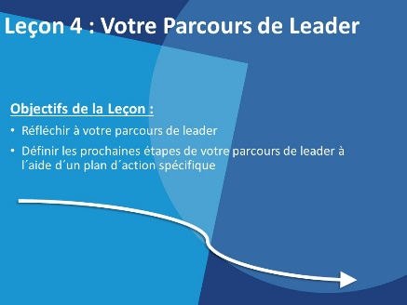

 |  |  | Si vous avez le temps, il y a une feuille de travail plus détaillée sur le parcours de Leadership de l'Athlète dans les activités indépendantes et le manuel de l'athlète leader que vous pouvez demander aux athlètes leaders de remplir pendant le cours. Si vous manquez de temps, demandez-leur de le remplir eux-mêmes. | 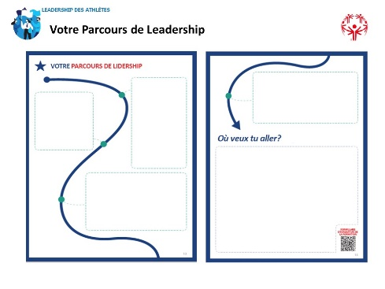
20 minutes | Facilitateur 1 | Plan d´action | Nous allons maintenant vous renvoyer dans même groupe de travail dans lesquels vous étiez.  Revoyons les plans d'action que vous avez complétés dans « l´Introduction au Leadership de l´Athlète ». Vous auriez dû les remplir en même temps que vos déclarations de mission. Est-ce que tout le monde a fini son plan d'action du dernier cours ?  Si certains n'ont pas terminé leur plan d'action, dites-leur de se séparer et donnez-leur le temps de le terminer. Ils peuvent rejoindre leurs groupes après.  Vous voudrez probablement commencer par rappeler au groupe sa déclaration de mission.  Ensuite, vous répondrez à chacune des questions énumérées dans le plan d'action :  - Qui sont les personnes à qui je dois parler ?  - De quel genre de formation ai-je besoin ?  - Quels sont les défis que je pourrais rencontrer ?  - Quelles sont les solutions à ces défis ? | 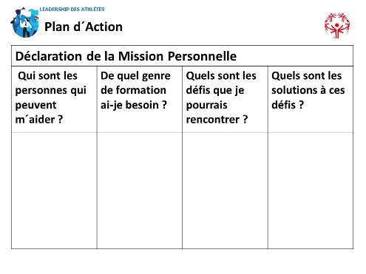

C'est l'occasion de faire part de vos préoccupations ou des défis que vous pensez devoir relever. Vous pouvez vous soutenir les uns les autres et réfléchir à des solutions.

Si, après avoir discuté avec votre groupe, vous souhaitez modifier votre plan d'action, ce n'est pas grave. Vous découvrirez peut-être qu'un autre athlète leader vous a donné une excellente suggestion d'entraînement ou des solutions à des problèmes potentiels.

Donnez-leur environ 15 minutes pour partager et discuter dans leurs groupes.

Bon travail à tous. J'espère que vous l'avez trouvé utile et que vous avez maintenant un plan d'action pour vous aider à atteindre votre objectif de leadership.
5 minutes | Facilitateur 1 | Conclusions et questions | Merveilleux travail tout le monde !  Merci pour votre engagement à évoluer en tant que leader et à poursuivre votre développement personnel.  N'oubliez pas que votre parcours de leadership, votre déclaration de mission et votre plan d'action vous sont propres.  Ne vous comparez pas aux autres leaders, soyez simplement le meilleur leader que vous puissiez être.  C'est bien de regarder les autres leaders et d'apprendre d'eux, mais apprenez à être votre propre leader.  Vous pouvez passer par plusieurs styles de leadership différents avant d'en choisir un. Votre style de leadership peut changer au fil du temps et c'est normal.  Si vous restes toujours fidèles à vous-mêmes, tout ira bien !
Si vous proposez également des formations dans les Modules avancés de leadership, faites savoir aux athlètes leaders quand ces formations seront proposées. Donnez-leur une série d'étapes à suivre pour qu'ils ne pensent pas que c'est la fin de la route. Quels autres cours peuvent-ils suivre ? Comment allez-vous, en tant que personne de votre programme, les engager dans des opportunités de leadership ? Assurez-vous qu'ils savent que d'autres formations sont disponibles et qu'ils ont la possibilité de mettre à profit leurs nouvelles compétences.

Merci !

